LAPORAN MAGANG

ANALISIS SISTEM ADMINISTRASI KEUANGAN KANTOR KECAMATAN DLANGGU, MOJOKERTO

Disusun Oleh :
1. Tsania Dini Azizah | 1021810043

PROGRAM STUDI AKUNTANSI
UNIVERSITAS INTERNASIONAL SEMEN INDONESIA
GRESIK
2021

LAPORAN MAGANG

ANALISIS SISTEM ADMINISTRASI KEUANGAN KANTOR KECAMATAN DLANGGU, MOJOKERTO

Disusun Oleh :
1. Tsania Dini Azizah | 1021810043

UNIVERSITAS INTERNASIONAL SEMEN INDONESIA
GRESIK
2021

LEMBAR PENGESAHAN

LAPORAN MAGANG
DI KANTOR KECAMATAN DLANGGU,
Departemen Kasubag Sungram dan Keuangan
(Periode : 27 September 2021 s.d 24 Oktober 2021)
Disusun Oleh :
Tsania Dini Azizah | 1021810034

Mengetahui, | Menyetujui,
Kepala Program Studi Akuntansi | Dosen Pembimbing Magang
Alfiana Fitri, S.A., M.A. | Alfiana Fitri, S.A., M.A.
NIP. 9017260 | NIP. 9017260

Mojokerto, 24 Oktober 2021
KANTOR KECAMATAN DLANGGU
Mengetahui, | Menyetujui,
Kepala Kecamatan Dlanggu | Pembimbing Lapangan
Nunuk Djatmiko,S.Sos,M.Si.  NIP. 19690701 198903 1 008 | Agus Triono S.Sos  NIP. 19750302 200501 0101

KATA PENGANTAR

Assalamualaikum Wr.Wb.
Puji syukur senantiasa selalu kita panjatkan kepada Allah SWT. Atas segala limpahan rahmat, ridho, dan kasih sayang-NYA sehingga laporan hasil magang dapat diselesaikan tepat waktu. Tidak lupa shalawat serta salam senantiasa tercurahkan bagi Rasulullah SAW yang telah menjadi suri teladan bagi umatnya.
Kegiatan magang dari Universitas Internasional Semen Indonesia dilakukan sebagai sarana untuk mengenalkan mahasiswa pada kondisi dunia kerja nyata di lapangan. Proses Magang juga menjadi sarana pengaplikasian ilmu yang diterima oleh mahasiswa selama proses perkuliahan kedalam permasalahan yang ditemui pada tempat pelaksanaan magang. Kegiatan magang dilaksanakan di Kantor Kecamatan Dlanggu, Mojokerto. Kegiatan magang berlangsung pada bulan September 2021 – Oktober 2021 dengan judul “Pelaksanaan Kegiatan Administrasi Keuangan Kecamatan Dlanggu”.
Kelancaran kegiatan magang di Kantor Kecamatan Dlanggu tidak terlepas dari berbagai pihak, yaitu :
- Allah SWT atas segala limpahan Rahmat, Ridho serta kasih sayang-NYA.
- Orang tua serta keluarga yang senantiasa memberikan doa dan dukungan baik secara materil dan non materil sehingga penulis mampu menyelesaikan laporan dengan baik.
- Ibu Alfiana Fitri, S.A., M.A. selaku Kepala Program Studi Akuntansi serta Dosen Pembimbimng Universitas Internasional Semen Indonesia yang telah memberikan dukungan dan motivasi dalam pelaksanaan kegiatan magang serta membimbing selama proses magang serta penyusunan laporan hasil magang hingga selesai. .
- Bapak Nunuk Djatmiko S.Sos.,MM selaku Kepala Kecamatan yang telah memberikan dukungan materi dan non materi selama proses magang.
- Ibu Saniatun Nihayah Selaku Kepala Keuangan yang telah mendampingi selama proses magang.
- Seluruh ASN Kantor Kecamatan Dlanggu.
Demikian laporan hasil magang ini disusun guna menambah pengetahuan dan khazanah pembaca. Dalam proses pembuatan laporan hasil magang tentu masih banyak kesalahan. Penulis terbuka menerima masukan dan saran dari pembaca guna perbaikan dalam penulisan laporan ini. Terima kasih atas segala bentuk dukungan kepada penulis. Semoga laporan ini dapat bermanfaat bagi kita semua, khususnya bagi penulis.
Mojokerto, 24 Oktober 2021
Penulis

DAFTAR ISI
LAPORAN MAGANG 1
LAPORAN MAGANG i
LEMBAR PENGESAHAN ii
KATA PENGANTAR iii
DAFTAR ISI v
DAFTAR GAMBAR vii
DAFTAR TABEL viii
BAB I 1
PENDAHULUAN 1
1.1 Latar Belakang 1
1.2 Tujuan 2
1.2.1 Tujuan Umum 2
1.2.2 Tujuan Khusus 2
1.3 Manfaat 3
1.3.1 Bagi Perguruan Tinggi 3
1.3.2 Bagi Mitra 3
1.3.3 Bagi Mahasiswa 3
1.4 Metedologi Pengumpulan Data 3
1.5 Waktu dan Tempat Pelaksanaan Program Magang 4
1.6 Nama Unit Kerja Tempat Pelaksanaan Program Magang 4
BAB II 5
PROFIL KANTOR KECAMATAN DLANGGU 5
2.1 Sejarah dan Perkembangan Kantor Kecamatan Dlanggu 5
2.2 Visi dan Misi Kantor Kecamatan Dlanggu 6
2.2.1 Visi 6
2.2.2 Misi 6
2.3 Lokasi Kantor Kecamatan Dlanggu 7
2.4 Struktur Organisasi Kantor Kecamatan Dlanggu 7
2.5 Tugas dan Wewenang 8
2.6 Produk dan Jasa 14
BAB III 16
TINJAUAN PUSTAKA 16
3.1 Sistem Informasi Akuntansi 16
3.2 Sistem Administrasi 17
3.3 Pencatatan Akuntansi Pemerintahan 18
BAB IV 19
PEMBAHASAN 19
4.1 Struktur Organisasi Unit Kerja 19
4.2 Tugas Unit Kerja 19
4.3 Penjelasan Singkat Tentang Tugas Unit Kerja 20
4.4 Tugas Khusus 20
4.4.1 Tujuan Penelitian 20
4.4.2 Metedologi Penelitian 21
4.4.3 Jenis dan Sumber Data 21
4.4.4 Prosedur Kerja 22
4.4.5 Kesimpulan 22
4.5 Kegiatan Magang 23
4.6 Jadwal Magang 23
BAB V 25
PENUTUP 25
5.1 Kesimpulan 25
5.2 Saran 26
DAFTAR PUSTAKA 27
LAMPIRAN ix

DAFTAR GAMBAR
Gambar 1 Struktur Organisasi Kantor Kec. Dlanggu 8
Gambar 2 Struktur Organisasi Unit Kerja Subag Perencanaan dan Keuangan 19
Gambar 3 Alur Prosedur Kerja 22

DAFTAR TABEL
Tabel 1 Jadwal Pelaksanaan Magang 24

BAB I

PENDAHULUAN

Latar Belakang
Sebuah perusahaan atau lembaga dapat berdiri dan terus berkembang karena adanya dukungan sumber daya serta pengelolaan yang baik. Dimana setiap karyawan atau staf mempunyai hak serta kewajiban yang berkaitan dengan pekerjaan mereka di sebuah perusahaan. Administrasi adalah bagian dari pengelolaan perusahaan yang meliputi pendataan dan pengaturan hal-hal yang berkaitan dengan berbagai aspek perusahaan agar bisa dioptimalkan. Administrasi adalah salah satu istilah yang memang sudah tidak asing lagi dalam dunia kerja. Hal inilah yang menjadikan setiap lembaga, instansi dan perusahaan pasti memiliki sebuah sistem administrasi. Dalam kehidupan sehari-hari, administrasi memiliki fungsi yang banyak baik dalam dunia kerja maupun pendidikan. Dengan adanya administrasi maka dapat membantu memudahkan pekerjaan baik yang bersifat formal maupun non formal. Terutama dalam hal pengelolaan
data-data, adanya administrasi menjadikan pengelolaan tersebut lebih mudah dan tepat. Diantara fungsi administrasi sendiri adalah, planning, organizing, coordinating, reporting, budgeting, staffing, dan directing.
Sebagai salah satu intansi dari pemerintahan, kantor kecamatan mempunyai peranan penting dalam melaksanakan monitoring, pengendalian, pengawasan dan evaluasi penyelenggaraan pemberdayaan masyarakat dan pemeliharaan prasarana dan fasilitas pelayanan umum. Dalam hal ini tentunya kegiatan administrasi menjadi salah satu bentuk kegiatan yang wajib dilakukan sebagai prasayarat dalam berbagai bentuk kegiatan. Hal ini menjadi dasar penulis untuk mengetahui bagaimana bentuk kinerja aktifitas administrasi keuangan yang ada dalam intansi pemerintah daerah, sehingga dibuatlah pengajuan pelaksanaan magang lapangan dengan judul “ Pelaksanaan Kegiatan Administrasi Keuangan Kantor Kecamatan Dlanggu”

Tujuan

Tujuan Umum
Tujuan magang yang dilakukan adalah :
- Memperoleh pengetahuan dan pengalaman dalam menghadapi dunia kerja secara nyata, berupa keterampilan yang belum diperoleh pada saat perkuliahan.
- Melatih mahasiswa untuk bekerja secara mandiri dan terampil dalam lingkungan kerja.
- Mahasiswa belajar mengintegrasikan diri dan diharapkan mampu bekerja sama dalam sebuah tim. Dengan cara, mempelajari situasi dunia kerja dan mampu berkomunikasi dengan baik antar karyawan di lingkungan perusahaan yang akan sangat berguna bagi mahasiswa di masa depan.
- Memenuhi persyaratan untuk menyelesaikan jenjang program Strata Satu (S1) Akuntansi Universitas Internasional Semen Indonesia.

Tujuan Khusus
- Mempelajari tahapan pencatatan pemasukan dan pengeluaran dana di Kantor Kecamatan Dlanggu.
- Mengetahui alur sistem administrasi Keuangan Pemerintahan di kantor kecamatan Dlanggu
- Mendapatkan ilmu tentang sistem administrasi Keuangan Pemerintahan di Kantor kecamtan Dlanggu.
- Mampu menganalisa sistem administrasi Keuangan Pemerintahan di Kantor Kecamatan Dlanggu.

Manfaat

Bagi Perguruan Tinggi
- Sebagai sarana untuk membina kerjasama yang baik antara pihak Universitas dengan pihak Kantor Kecamatan.
- Sebagai tolak ukur kesiapan mahasiswa dalam memasuki dunia kerja setelah kelulusan.
- Sebagai ahan evaluasi atas laporan magang yang dilakukan untuk menyesuaikan kurikulum di masa yang akan datang agar lebih baik lagi.

Bagi Mitra
- Membantu menyelesaikan tugas dan pekerjaan sehari – hari di tempak pelaksanaan program magang.
- Dapat memperoleh saran atau solusi atas permasalahan yang dihadapi oleh Mitra.
- Sebagai sarana menjalin hubungan antara Perusahaan dengan Fakultas Ekonomi dan Bisnis Universitas Internasional Semen Indonesia.

Bagi Mahasiswa
- Untuk mengaplikasikan ilmu yang telah diperoleh pada saat perkuliahan dengan di dunia kerja.
- Dapat menguji kemampuan pribadi dalam menerapkan ilmu yang dimiliki.

Metedologi Pengumpulan Data
Metedologi pengumpulan data yang kami gunakan dalam penulisan laporan magang ini adalah :
- Wawancara
Metode wawancara dilakukan dengan cara mengumpulkan data dengan melakukan tanya jawab secara langsung kepada pihak yang bersangkutan terkait dengan penelitian.
- Observasi
Melakukan pengumpulan data dengan cara melakukan pengamatan secara langsung tentang kinerja perusahaan. Hal ini lebih mempermudah peneliti untuk mendapatkan data karena dilakukan dengan kegiatan pengamatan secara langsung kepada objek penelitian.
- Dokumentasi
Metode dokumentasi dilakukan dengan cara memperoleh data dari dokumen perusahaan dan media yang lain.
- Studi Pustaka
Studi pustaka merupakan suatu metode pengumpulan data dengan cara mencari informasi melalui refrensi dari buku maupun situs lainnya yang dapat dijadikan sebagai data untuk menyusun laporan.

Waktu dan Tempat Pelaksanaan Program Magang
Lokasi : Kantor Kecamatan Dlanggu, Jl. Jendral Ahmad Yani No.9, Kauman, Dlanggu, Kec. Dlanggu, Mojokerto, Jawa Timur 61371
Waktu : 27 September 2021 – 24 Oktober 2021

Nama Unit Kerja Tempat Pelaksanaan Program Magang
Unit Kerja : Divisi Kasubag Sungram dan Keuangan, Kantor Kecamtan Dlanggu

BAB II

PROFIL KANTOR KECAMATAN DLANGGU
- Sejarah dan Perkembangan Kantor Kecamatan Dlanggu
Kecamatan Dlanggu adalah salah satu dari 18 kecamatan di Kabupaten Mojokerto, dengan batasan fisik wilayah berada pada sebelah utara Kecamatan Bangsal, sebelah timur Kecamatan Kutorejo, sebelah selatan Kecamatan Gondang dan sebelah barat Kecamatan Puri dan Kecamatan Jatirejo. Berada pada kondisi wilayah dengan ketinggian antara 17 meter sampai dengan 187 meter diatas permukaan air laut, serta luas wilayah kecamatan sebesar 3.539 Km2, yang terdiri dari 16 Desa, jumlah populasi kecamatan dlanggu mencapai 54.470 jiwa dengan sektor utama perekonomian pada bidang pertanian.
Kantor Kecamatan Dlanggu terletak pada Jl. Jendral Ahmad Yani No.9, Kauman, Dlanggu, Kec. Dlanggu, Mojokerto, Jawa Timur 61371. Dipimpin oleh Bapak Nunuk Djatmiko, S.Sos, M.Si pada Maret 2014 hingga saat ini. Dalam proses kerjanya camat dibantu oleh sekretarinya membawahi 7 kasubag diantaranya Kasubag Umum dan Kepegawaian, Kasubag Perencanaan dan Keuangan, Kasubag Pelayanan, Kasubag Pemerintahan, Kasubag Pembangunan, Kasubag Kemasyarakatan, dan Kasubag Tantrib dan Linmas. Kantor Kecamatan Dlanggu melayani warga dalam mengurus berbagai bentuk perizinan. Beberapa perizinan yang sering dibuat terkait dengan penerbitan izin usaha mikro kecil (IUMK), rekomendasi surat pengantar SKCK, surar keterangan domisili, surat izin menutup jalan untuk pembangunan atau acara, pengesahaan surat keterangan miskin, dispensasi nikah, rekomendasi dan pengesahaan permohonan cerai, belum nikah, dan nikah. Surat-surat lainnya yang dapat diurus terkait perizinan tertentu seperti surat eksplorasi air tanah, penggalian mata air, surat perubahan penggunaan tanah, waris, hingga wakaf. Ada banyak fungsi dan tugas lain dari kantor kecamatan, segera kunjungi kantor kecamatan terdekat ini untuk informasi layanan-layanan lainnya.
- Visi dan Misi Kantor Kecamatan Dlanggu

Visi
Visi Kepala Daerah terpilih untuk 5 (lima) tahun kedepan yang adalah rumusan umum mengenai keadaan yang diinginkan pada akhir periode perencanaan, yang didalamnya berisi suatu gambaran yang menantang tentang keadaan masa depan, cita dan citra yang ingin diwujudkan, dibangun melalui proses refleksi dan proyeksi yang digali dari nilai-nilai luhur yang dianut oleh seluruh komponen yang terlibat di dalamnya. Pernyataan menjadi Visi Pembangunan Pemerintah Kabupaten Mojokerto untuk periode tahun 2021 – 2026 adalah:
“Terwujudnya Kabupaten Mojokerto yang maju, adil dan makmur melalui penguatan infrastruktur dan peningkatan kualitas sumber daya manusia”

Misi
Selanjutnya untuk mewujudkan Visi sebagaimana dimaksud diatas maka di jabarkan melalui Misi Pemerintah Kabupaten Mojokerto untuk periode 2021-2026 sebagai berikut:

- Mewujudkan Sumber Daya Manusia yang Sehat, Cerdas, Terampil dan Produktif yang Dilandasi Nilai-nilai Keimanan dan Ketakwaan

- Membangun Kemandirian Ekonomi yang Berdimensi Kerakyatan

- Mewujudkan Tata Kelola Pemerintahan Yang Berintegritas, Akuntabel, Bersih,Transparan

- Pemerataan & perluasan pembangunan infrastruktur disemua sektor untuk mendorong pertumbuhan ekonomi, sosial, budaya dan pelestarian lingkungan.

Untuk mewujudkan visi dan melaksanakan misi diatas, Kecamatan Dlanggu menetapkan tujuan yang akan dicapai dalam 5 (lima) tahun ke depan yaitu : meningkatkan kualitas pelayanan publik. Tujuan tersebut selaras dengan Misi III RPJMD Kabupaten Mojokerto Tahun 2021-2026 : “Mewujudkan Tata Kelola Pemerintahan Yang Berintegritas, Akuntabel, Bersih,Transparan”.
- Lokasi Kantor Kecamatan Dlanggu
Kantor Kecamatan Dlanggu terletak pada Jl. Jendral Ahmad Yani No.9, Kauman, Dlanggu, Kec. Dlanggu, Mojokerto, Jawa Timur 61371.
- Struktur Organisasi Kantor Kecamatan Dlanggu
Struktur organisasi merupakan suatu susunan dari berbagai komponen atau unit kerja yang ada didalam sebuah organisasi. Struktur organisasi menggambarkan pembagian kerja serta fungsi yang berbeda – beda agar dapat dikoordinasikan dengan baik. Berdasarkan Peraturan Bupati Kabupaten Mojokerto Nomor 80 Tahun 2016 tentang Kedudukan, Susunan Organisasi, Tugas dan Fungsi serta Tata Kerja Kecamatan Kabupaten Mojokerto terdiri atas :

Gambar 1 Struktur Organisasi Kantor Kec. Dlanggu

CAMAT
KASI
KEMASYARAKATAN
KASI TRANTIB DAN LINMAS
KASI
PELAYANAN
KASI
PEMBANGUNAN
KASI
PEMERINTAHAN
SEKRETARIS
CAMAT
SUBAG UMUM & KEPEGAWAIAN
SUBAG SUNGRAM & KEUANGAN

- Tugas dan Wewenang
Sekretariat pada Kecamatan dipimpin oleh Sekretaris Kecamatan yang berkedudukan dibawah dan bertanggung jawab kepada Camat. Masing-masing Sub Bagian dipimpin oleh Kepala Sub Bagian yang berkedudukan dibawah dan bertanggung jawab kepada Sekretaris Kecamatan. Masing-masing Seksi pada kecamatan dipimpin oleh Kepala Seksi yang berkedudukan dibawah dan bertanggung jawab kepada Camat melalui Sekretaris Kecamatan. Kelompok Jabatan Fungsional Tertentu berkedudukan di bawah dan bertanggung jawab kepada Camat melalui Sekretaris. Berikut adalah penjelasan tentang tugas dan wewenang yang tertera dalam struktur organisasi di kantor Kecamatan Dlanggu :
- Camat
Dalam kedudukannya sebagai Organisasi Perangkat Daerah Kabupaten Mojokerto, Kecamatan Dlanggu didasarkan pada Peraturan Daerah Kabupaten Mojokerto Nomor 9 Tahun 2016 tentang Pembentukan dan Susunan Perangkat Daerah Kabupaten Mojokerto, Camat mempunyai tugas sebagai berikut:
- Menyelenggarakan urusan pemerintahan umum;
- Mengkoordinasikan kegiatan pemberdayaan masyarakat;
- mengkoordinasikan upaya penyelenggaraan ketenteraman dan ketertiban umum;
- Mengkoordinasikan penerapan dan penegakan peraturan daerah dan peraturan bupati;
- Mengkoordinasikan pemeliharaan prasarana dan sarana pelayanan umum;
- Mengkoordinasikan penyelenggaraan kegiatan pemerintahan yang dilakukan oleh perangkat daerah di tingkat kecamatan;
- Membina dan mengawasi penyelenggaraan kegiatan desa dan melaksanakan urusan pemerintahan yang menjadi kewenangan kabupaten yang tidak dilaksanakan oleh unit kerja pemerintahan daerah yang ada di kecamatan;
- Melaksanakan tugas lain yang diperintahkan oleh peraturan perundang-undangan; dan
- Melaksanakan tugas-tugas kedinasan lain yang diberikan oleh Bupati
- Sekretariat Kecamatan Dlanggu
- Sekretariat mempunyai tugas membantu Camat dalam melaksanakan sebagian tugas kecamatan untuk mengkoordinasikan seksi-seksi, merencanakan operasional, mengelola, mengendalikan dan memberikan pelayanan administratif serta teknis yang meliputi urusan umum, kepegawaian, penyusunan program dan keuangan.
- Dalam melaksanakan tugas sebagaimana dimaksud pada ayat (1), Sekretariat mempunyai fungsi :
  - Pelaksanaan koordinasi dan penyusunan rencana program dan anggaran;
  - Pelaksanaan pengelolaan dan pembinaan urusan administrasi umum, kepegawaian dan keuangan;
  - Pelaksanaan urusan ketatausahaan, kerumahtanggaan, tata laksana dan hubungan masyarakat;
  - Pelaksanaan koordinasi penataan organisasi;
  - Pelaksanaan evaluasi dan penyusunan laporan; dan
  - Pelaksanaan tugas-tugas kedinasan lain yang diberikan oleh Camat.
- Sub Bagian Umum dan Kepegawaian
  - Melakukan pengelolaan dan pembinaan urusan administrasi umum dan kepegawaian;
  - Melakukan pengelolaan surat menyurat, kearsipan, ketatalaksanaan, kerumahtanggaan, hubungan masyarakat dan keprotokolan;
  - Menyusun rencana kebutuhan, pengadaan, distribusi dan pemeliharaan perlengkapan dan peralatan kantor;
  - Menyusun bahan koordinasi penyusunan peraturan perundang-undangan dibidang administrasi umum dan kepegawaian;
  - Melakukan evaluasi dan menyusun laporan; dan
  - Melakukan tugas-tugas kedinasan lain yang diberikan oleh Sekretaris.

- Sub Bagian Penyusunan Program dan Keuangan
- Menyusun bahan koordinasi dan menyusun rencana kerja, rencana program, kegiatan dan anggaran keuangan;
- Menyusun bahan koordinasi dan menyusun laporan kinerja;
- Menyusun bahan koordinasi dibidang penyusunan program dan keuangan;
- Melakukan pengelolaan dan pembinaan administrasi keuangan;
- Melakukan evaluasi anggaran dan penggunaan keuangan;
- Menyusun laporan keuangan;
- Melakukan evaluasi dan menyusun laporan; dan
- Melakukan tugas-tugas kedinasan lain yang diberikan oleh Sekretaris
- Seksi Pemerintahan
- Menyusun program penyelenggaraan pemerintahan umum, desa, kelurahan, keagrariaan, administrasi kependudukan dan pencatatan sipil;
- Melakukan pembinaan keagrariaan;
- Melakukan pembinaan administrasi kependudukan dan catatan sipil;
- Melakukan fasilitasi penyelenggaraan pemilu;
- Melakukan pemberdayaan penyelenggaraan pemerintahan umum, desa dan kelurahan;
- Melakukan bimbingan dan fasilitasi pelaksanaan administrasi desa dan kelurahan;
- Menyusun bahan koordinasi dengan perangkat daerah/unit kerja dan instansi vertikal dalam penyelenggaraan kegiatan pemerintahan;
- Melakukan evaluasi dan menyusun laporan;
- Melakukan tugas-tugas kedinasan lain yang diberikan oleh Camat.

- Seksi Ketentraman Ketertiban Umum dan Perlindungan Masyarakat
- Menyusun bahan koordinasi dengan Perangkat Daerah/Unit Kerja, Instansi Vertikal dan pihak-pihak lain dibidang ketenteraman, ketertiban umum dan perlindungan masyarakat;
- Menyusun program ketenteraman dan ketertiban serta potensi perlindungan masyarakat dalam menghadapi kemungkinan bencana;
- Melakukan penegakan terhadap perundang-undangan daerah;
- Melakukan pembinaan ideologi negara dan kesatuan bangsa;
- Melakukan pembinaan ketenteraman dan ketertiban umum;
- Menyusun bahan koordinasi kegiatan-kegiatan yang dilaksanakan oleh kelompok-kelompok tugas yang berada di lingkungan kecamatan dibidang perlindungan masyarakat;
- Melakukan pemberdayaan organisasi dibidang perlindungan masyarakat;
- Melakukan pembinaan Satuan Perlindungan Masyarakat (SATLINMAS) yang berada di wilayah Kecamatan;
- Melakukan tanggap darurat bencana di wilayah Kecamatan;
- Melakukan evaluasi dan menyusun laporan;
- Melakukan tugas-tugas kedinasan lain yang diberikan oleh camat.
- Seksi Pembangunan
- Menyusun program penyelenggaraan perekonomian masyarakat, produksi dan distribusi serta lingkungan hidup dan fisik prasarana;
- Melakukan pemberdayaan perekonomian, perbankan, perkreditan rakyat, perkoperasian, peternakan, pertanian, perkebunan, perikanan, industri kecil, usaha informasi dan kehutanan serta meningkatkan kelancaran distribusi hasil produksi;
- Melakukan pembinaan lingkungan hidup;
- Melakukan pembinaan fisik prasarana;
- Menyusun bahan koordinasi dengan Perangkat Daerah/Unit Kerja, Instansi Vertikal dan pihak-pihak lain dibidang pemeliharaan prasarana dan fasilitas pelayanan umum;
- Melakukan pengaturan partisipasi masyarakat dalam perencanaan pembangunan di lingkup kecamatan dalam forum musyswarah perencanaan pembangunan di Desa/Kelurahan dan Kecamatan;
- Melakukan evaluasi dan menyusun laporan;
- Melakukan tugas-tugas kedinasan lain yang diberikan oleh Camat
- Seksi Kemasyarakatan
- Menyusun program penyelenggaraan dan bantuan sosial, kepemudaan, pemberdayaan perempuan, olahraga, kehidupan keagamaan, pendidikan, kebudayaan, kesehatan masyarakat serta keluarga berencana;
- Melakukan pembinaan penyelenggaraan dan bantuan sosial, kepemudaan, pemberdayaan perempuan, olahraga, kehidupan keagamaan, pendidikan, kebudayaan, kesehatan masyarakat serta keluarga berencana;
- Menyusun bahan koordinasi dan pembinaan terhadap organisasi kemasyarakatan yang ada di wilayah Kecamatan;
- Melakukan operasional penanggulangan masalah kesehatan akibat bencana dan wabah penyakit skala Kecamatan;
- Melakukan kewaspadaan pangan dan gizi di lingkup Kecamatan;
- Melakukan fasilitasi pengaturan dan pengorganisasian sistem kesehatan di lingkup Kecamatan;
- Melakukan evaluasi dan menyusun laporan;
- Melakukan tugas-tugas kedinasan lain yang diberikan oleh Camat.

- Seksi Pelayanan
- Melakukan dan memproses pelayanan administrasi dan perizinan di tingkat Kecamatan;
- Menyusun petunjuk teknis tentang standar pelayanan kecamatan;
- Melakukan penerimaan dan meneliti berkas dari pemohon pelayanan administrasi dan perizinan;
- Menyusun bahan koordinasi dan kerjasama pelayanan;
- Melakukan evaluasi dan menyusun laporan;
- Melakukan tugas-tugas kedinasan lain yang diberikan oleh Camat.

- Produk dan Jasa
Dengan diberlakukannya Undang-Undangan Nomor 23 Tahun 2014 tentang Pemerintahan Daerah dan Undang-Undang Nomor 33 Tahun 2004 tentang Perimbangan Keuangan Pusat dan Daerah, memberikan kewenangan kepada Daerah Kota/Kabupaten untuk mengurus dan memajukan daeraahnya sendiri. Hal ini diarahkan untuk mempercepat terwujudnya kesejahteraan masyarakat melalui peningkatan pelayanan, pemberdayaan dan peran serta masyarakat.
Sesuai dengan ketentuan Pasal 224 Undang-Undang Nomor 23 tahun 2014 tentang Pemerintahan Daerah dinyatakan bahwa keberadaan Kecamatan adalah :
    - Kecamatan dipimpin oleh seorang kepala kecamatan yang disebut camat yang berada di bawah dan bertanggung jawab kepada bupati/wali kota melalui sekretaris Daerah.
    - Bupati/wali kota wajib mengangkat camat dari pegawai negeri sipil yang menguasai dengan ketentuan peraturan perundang-undangan.
    - Pengangkatan camat yang tidak sesuai dengan ketentuan sebagaimana dimaksud pada ayat (2) dibatalkan keputusan pengangkatnnya oleh gubernur sebagai wakil Pemerintah Pusat.
Dari undang-undang yang ada kantor kecamatan memiliki kegiatan utama sesuai dengan peraturan perundangan-undangan sesuai daerah masing masing dan memiliki tanggung jawab pada kepala daerahnya. Diantara tugas kantor kecamatan dalam pelayanan kepada masyarakat sekitar adalah:
- Surat Keterangan Sosial Kemasyrakatan.
- Rekomendasi Izin Keramaian
- IMB Hunian Tidak Bertingkat sampai 200M2 dan Bukan Tempat Usaha.
- Rekomendasi Izin Penggunaan Jalan Daerah Selain Untuk Kegiatan Lalu Lintas
- Evaluasi RAPERDES Tentang APBDES

BAB III

TINJAUAN PUSTAKA
- Sistem Informasi Akuntansi
Sistem informasi akuntansi merupakan aspek penting yang perlu diperhatikan perusahaan. Pada era Revolusi Industri 4.0 banyak perusahaan atau industry bahkan lembaga dan badan pemerintahan memperbarui teknologi yang ada di dalamnya. Efektivitas dan efisiensi merupakan satu hal penting bagi berjalannya kegiatan operasional sebuah perusahaan atau organisasi. Sistem informasi akuntansi merupakan salah satu cara mewujudkan efektifitas dan efisiensi dalam kegiatan operasional dan internal sebuah perusahaan, lembaga atau organisasi tersebut.
Saat sistem digital semakin banyak digunakan dalam sistem informasi akuntansi. Dalam skala organisasi dengan lingkup besar pemerintahan juga perlu menempatkan sistem di lini depan, dan mempertimbangkan faktor – faktor baik dari segi sistem ataupun manusia yang akan mengatur serta menjalankan sistem informasi akuntansi. Menurut George dan William (2006:1) sistem informasi akuntansi merupakan kumpulan sumber daya, seperti manusia dan peralatan, yang dirancang untuk mengubah data keuangan dan data lainnya ke dalam informasi.
Menurut Hall (2002:10) sistem informasi akuntansi terdiri atas tiga subsistem yaitu:
- Sistem pemrosesan transaksi (Transaction Processing System).
- Sistem pelaporan buku besar/keuangan (General Ledger System).
- Sistem pelaporan manajemen (Management Reporting System).
Dari beberapa definisi diatas maka dapat disimpulkan bahwa sistem informasi akuntansi adalah suatu sistem yang diterapkan oleh entitas dan sangat berkaitan dengan manusia, sistem, dan perlatan. Dalam suatu perusahaan apabila menerapkan sistem informasi akuntansi dan dijalankan oleh Sumber Daya Manusia (SDM) yang berkompeten serta aspek – aspek lainnya yang mendukung penerapan sistem informasi akuntansi, maka akan menghasilkan laporan keuangan yang berkualitas dan akan mempermudah proses kerja suatu badan.
- Sistem Administrasi
Administrasi merupakan suatu kegiatan yang sangat berkaitan dengan proses akuntansi maupun sistem informasi akuntansi pada sebuah organisasi. Administrasi dalam arti sempit adalah kegiatan yang meliputi catat mencatat, surat menyurat, pembukuan ringan, mengetik agenda, dan sebagainya yang bersifat teknis ketatausahaan. Administrasi dalam arti luas adalah seluruh proses kerja sama antara dua orang atau lebih dalam mencapai tujuan dengan memanfaatkan sarana prasarana tertentu secara berdaya guna dan berhasil guna. Sistem administrasi biasanya dilakukan dengan pengarsipan dokumen, pengecekan surat, dan sebagainya. Dalam lingkup pembahasan sesuai objek lingkungan magang berikut pembahasan mengenai sistem administrasi dari segi pemerintahan :
Pengertian Administrasi Negara menurut Waldo dalam Kencana dalam bukunya Sistem Administrasi Negara Republik Indonesia (2003:33) mengemukakan, bahwa : Administrasi Negara adalah manajamen dan organisasi dari manusia peralatannya guna mencapai tujuan pemerintah. Berdasarkan pengertian diatas administrasi Negara merupakan gabungan dari manajemen dan organisasi yang saling berhubungan untuk mencapai tujuan pemerintah. Siagian dalam bukumya Filsafat Administrasi ( 2008:7) mengatakan pengertian Administrasi Negara sebagai berikut: Administrasi Negara adalah keseluruhan kegiatan yang dilakukan oleh seluruh aparatur pemerintahan dari suatu Negara dalam usaha mencapai tujuan Negara.Definisi diatas maka dapat ditarik kesimpulan, bahwa untuk mencapai suatu tujuan yang telah ditetapkan maka diperlukan suatu kemampuan dan motivasi untuk mendorong orang-orang dan diri sendiri untuk melaksanakan dan menggerakan suatu organisasi pemerintah. (Novianto, 2018)
- Pencatatan Akuntansi Pemerintahan
Pada umumnya, akuntansi pemerintahan dimaknai sebagai aplikasi pencatatan keuangan negara yang dilakukan oleh unit kerja tertentu. Ada banyak ruang lingkup yang digarap di dalam pencatatan pembukuan jenis ini, salah satunya ialah catatan pelaksanaan anggaran yang dimiliki seluruh unit pemerintah. Sedangkan menurut Abdul Halim (2002:143), akuntansi pemerintahan adalah jasa pembuatan informasi mengenai keuangan negara dalam bentuk data-data kuantitatif yang bisa dijadikan arah kebijakan ekonomi negara. Jika disimpulkan dari dua pengertian di atas, maka definisi akuntansi pemerintahan adalah unit kerja yang menyediakan jasa pencatatan anggaran finansial negara yang nantinya bisa dijadikan arah penentuan kebijakan ekonomi di negara tersebut. Dari kesimpulan di atas, semakin jelas peran akuntansi pemerintah sebagai pemegang kunci keteraturan data-data finansial negara. Baik terkait dengan pendapatan maupun pengeluaran anggaran yang dimilikinya (Gie, 2019).

BAB IV

PEMBAHASAN
- Struktur Organisasi Unit Kerja
PLT KASUBAG

PENATA KEUANGAN
BENDAHARA PENGELUARAN

STAFF
STAFF
STAFF

Gambar 2 Struktur Organisasi Unit Kerja Subag Perencanaan dan Keuangan

- Tugas Unit Kerja
Sub Bagian Penyusunan Program dan Keuangan memiliki tugas umum sebagai berikut :
- Menyusun bahan koordinasi dan menyusun rencana kerja, rencana program, kegiatan dan anggaran keuangan;
- Menyusun bahan koordinasi dan menyusun laporan kinerja;
- Menyusun bahan koordinasi dibidang penyusunan program dan keuangan;
- Melakukan pengelolaan dan pembinaan administrasi keuangan;
- Melakukan evaluasi anggaran dan penggunaan keuangan;
- Menyusun laporan keuangan;
- Melakukan evaluasi dan menyusun laporan; dan
- Melakukan tugas-tugas kedinasan lain yang diberikan oleh Sekretaris

- Penjelasan Singkat Tentang Tugas Unit Kerja
Sebagai salah satu unit devisi yang berada pada kantor Kecamatan Dlanggu, Sub Bagian Penyusunan Program dan Keuangan memiliki tugas khusus sebagai devisi yang menangani kegiatan administrasi penyusunan bahan koordinasi dan menyusun rencana kerja, rencana program, kegiatan dan anggaran keuangan kecamatan, dalam kegiatan penyusunan ini ASN bagian akan membuat RAB sesuai dengan anggran yang diterima melalui kantor pusat daerah dan nantinya akan dipertanggungjawabkan sesuai dengan rincian program yang ada. Menyusun bahan koordinasi dan menyusun laporan kinerja dari hasil kegiatan yang telah dilaksanakan sebagai bahan pertanggungjawaban, menyusun bahan koordinasi dibidang penyusunan program dan keuangan, melakukan pengelolaan dan pembinaan administrasi keuangan, melakukan evaluasi anggaran dan penggunaan keuangan, menyusun laporan keuangan, melakukan evaluasi dan menyusun laporan dan melakukan tugas-tugas kedinasan lain yang diberikan oleh Sekretaris.
- Tugas Khusus
Dalam kegiatan Praktik ini penulis menerima tugas khusu dalam pembuatan (Nota Pnencairan Dana) NPD periode 2021, serta pembuatan rincian kwitansi panjar dan kwitansi belanja sesuai dengan data NPD yang ada.
- Tujuan Penelitian
Dari tugas khusus yang diberikan sebagai bentuk penelitian penyusunan NPD periode 2021 dan pembuatan rincian kwitansi belanja dan kwitansi panjar memiliki tujuan untuk mengajukan permohonan dana guna melaksanakan kegiatan tertentu kepada Pengguna Anggaran/Kuasa Pengguna Anggaran. Berdasarkan Nota Pencairan Dana tersebut, Pengguna Anggaran/Kuasa Pengguna Anggaran memberikan memo persetujuan kepada Bendahara Pengeluaran/Bendahara Pengeluaran Pembantu untuk mengeluarkan sejumlah dana yang dimaksud. Bendahara Pengeluaran/Bendahara Pengeluaran Pembantu mengeluarkan dana sejumlah persetujuan yang diberikan oleh Pengguna Anggaran/Kuasa Pengguna Anggaran kepada PPTK (Bpkad Kabupaten Banjar, 2016).

Metedologi Penelitian
Metode penelitian dalam kegiatan khusus praktik kerja penulis adalah metode evaluasi, dengan ,metode ini peneliti ingin mengetahui mengetahui seberapa jauh pelaksanaan suatu perencanaan atau seberapa jauh tujuan telah tercapai. Dengan demikian, hasil dari penelitian evaluasi ini dapat digunakan sebagai bahan pertimbangan untuk meningkatkan kualitas perumusan, implementasi, maupun hasil dari suatu proyek, kebijakan, dan program.

Jenis dan Sumber Data
Sumber data adalah segala sesuatu yang dapat memberikan informasi mengenai data. Berdasarkan sumbernya, data dibedakan menjadi dua, yaitu data primer dan data sekunder.
- Data primer yaitu data yang digunakan oleh peneliti untuk maksud khusus menyelesaikan permasalahan yang sedang ditanganinya. Data dikumpulkan sendiri oleh peneliti secara langsung dari sumber pertama atau tempat objek penelitian
- Data sekunder yaitu data yang telah dikumpulkan untuk maksud selain menyelesaikan permasalahan yang sedang dihadapi. Data ini dapat ditemukan dengan cepat. Dalam penelitian ini yang menjadi sumber data sekunder adalah literatur, artikel, jurnal serta situs yang berkenaan dengan penelitian yang dilakukan.
Selain data primer, sumber data yang dipakai peneliti adalah data sekunder. Data sekunder didapat melalui berbagai sumber yaitu literatur artikel, serta situs di internet yang berkenaan dengan peneletian yang dilakukan.

Prosedur Kerja
Dalam kegiatan Kerjanya penyusunan NPD yang ditugaskan secara khusus dalam tugas magang, memiliki alur sebagai berikut sesuai dengan tujuannya :

NPD
Bayar sesuai permintaan PPTK
BENDAHARA
PPTK

Menghipun SPJ dari PPTK
PPTK membuat SPJ ke Bendahara

*PPTK (Pejabat Pelaksana Teknis Kegiatan)
Gambar 3 Alur Prosedur Kerja

Kesimpulan
Dari hasil penelitian yang dilakukan dalam penugasan khusus selama proses magang menunjukkan bahwa proses pengerjaan NPD suatu daerah merlukan pengerjaan yang intensif demi meminimalisir resiko salah input data, sertadalam pelaksanaanya memiliki runtutan yang kurang efektif dalam media pelaporannya karena banyak aplikasi yang perlu digunakan.

- Kegiatan Magang
Kegiatan magang merupakan suatu kegiatan studi lapangan, dimana pada kesempatan ini penulis melaksanakan magang di pemerintahan yang berada pada lingkup pemerintahan daerah. Pada kegiatan magang di Kantor Kecamatan Dlanggu mencakup aktivitas, antara lain :
- Pengenalan lingkungan kerja secara umum.
- Analisis, pengumpulan data, dan tinjauan pustaka dilakukan secara berurutan dan berkesinambungan.
- Penulisan laporan magang.

- Jadwal Magang
Pelaksanaan magang di PT Jawa Pratama Mandiri memiliki beberapa kegiatan yang tertera pada Tabel berikut ini :
Tanggal Pelaksanaan Magang 27 September – 24 Oktober 2021
No. | Kegiatan | Minggu ke-1 |  |  |  |  |  | Minggu ke-2 |  |  |  |  | Minggu ke-3 |  |  |  |  |  | Minggu ke-4
1 | Pengenalan Lingkungan Kantor Kecamatan  Dlanggu
2 | Beradaptasi  dan mempelajari budaya di Kantor Kecamatan Dlanggu
3 | Pelaksanaan  Tugas
4 | Penulisan  Laporan

Tabel 1 Jadwal Pelaksanaan Magang

BAB V

PENUTUP
Pelaksanaan program magang yang telah dilaksanakan selama 1 bulan di Kantor Kecamtan Dlanggu membawa banyak ilmu baru bagi penulis selaku pelaksana magang terkait ilmu dalam akuntansi. Banyak etika yang telah diajarkan seperti kedisiplinan, tanggung jawab, belajar mengasah kemampuan dalam berkomunikasi, dan belajar menyesuaikan pada lingkungan baru. Kegiatan program magang juga membantu penulis menerapkan ilmu yang didapat dari bangku perkuliahan dalam lingkungan pekerjaan sehingga penulis mendapatkan bekal gambaran kondisi kerja yang sebenarnya di masa mendatang.
- Kesimpulan
Berdasarkan hasil Program magang dan pembahasan mengenai administrasi keuangan pemerintahan di Kantor Kecamatan Dlanggu, penulis menarik simpulan bahwa :
- Proses bisnis di Sub Bagian Perencanaan dan Keuangan memiliki beberapa pos, LRA (Laporan Realisasi Anggaran), DTH (Daftar Transaksi Harian Pajak), Laporan Belanja Fungsional, dan kegiatan administrasi perencanaan lainnya.
- Administrasi Keuangan Pemerintahan yang digunakan oleh Kantor Kecamatan Dlanggu adalah Realisasi E-Money prtal kabupataen Mojokerto, SUHITA, SIMDA.
- Pencairan dana dari pusat diakui dan akan dicairkan berdasarkan nota, invoice, dan bukti – bukti lainnya.
- Pembuatan laporan keuangan melalui MS Excel dan aplikasi SIMDA.
- Mengetahui tentang culture di Kantor pemerintahan Kecamatan Dlanggu.
- Mendapatkan pengetahuan, skill, dan pengalaman kerja di Kantor Kecamatan Dlanggu.

- Saran
Setelah menganalisis administrasi Keuangan pemerintahan pada Akntor Kecamatan Dlanggu, maka penulis memberi saran yang mungkin berguna dan dapat menjadikan bahan pertimbangan demi kemajuan mitra, yaitu :
- Penggunaan administrasi Keuangan pemerintahan di Kantor Kecamatan Dlanggu telah terkomputerisasi sehingga dapat mempermudah akuntan ataupun SDM yang ada di divisi sub bagian perencanaan dan keuangan dalam melakukan pekerjaannya namun banyaknya aplikasi yang digunakan membuat proses dalam pelaporan pertanggungjawaban sedikit kurang efektif dan efisien.

DAFTAR PUSTAKA
Bpkad Kabupaten Banjar. (2016). Format Nota Pencairan Dana. 14 September. https://bpkad.banjarkab.go.id/index.php/2016/09/14/format-nota-pencairan-dana/
Gie. (2019). Mengenal Lebih Jauh Akuntansi Pemerintahan Secara Lengkap. 27 Desember. https://accurate.id/akuntansi/akuntansi-pemerintahan/
Novianto, B. A. (2018). Makalah Sistem Administrasi Negara Kesatuan Republik Indonesia. https://doi.org/10.31219/osf.io/qk9ph

LAMPIRAN
Lampiran 1 : Surat Konfirmasi Magang
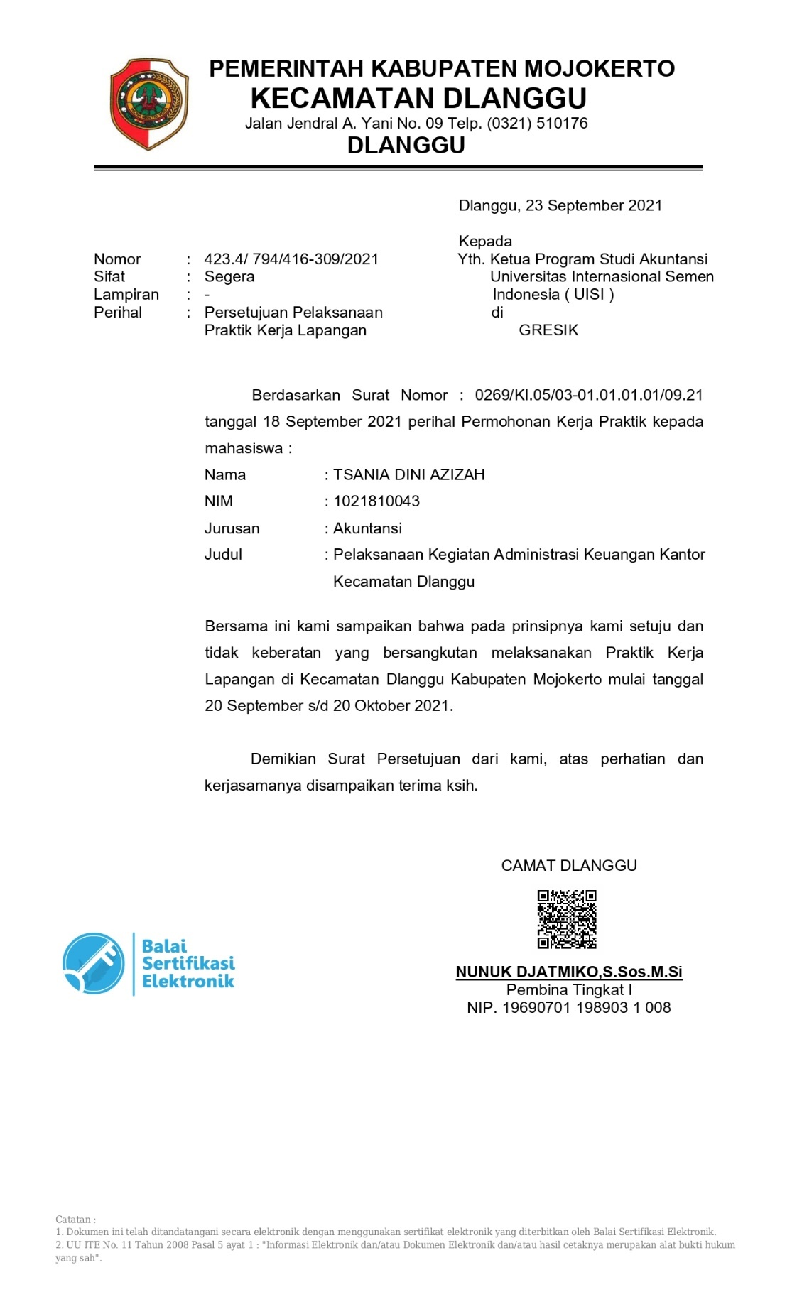

Lampiran 2 : Loogbook Pelaksanaan Magang
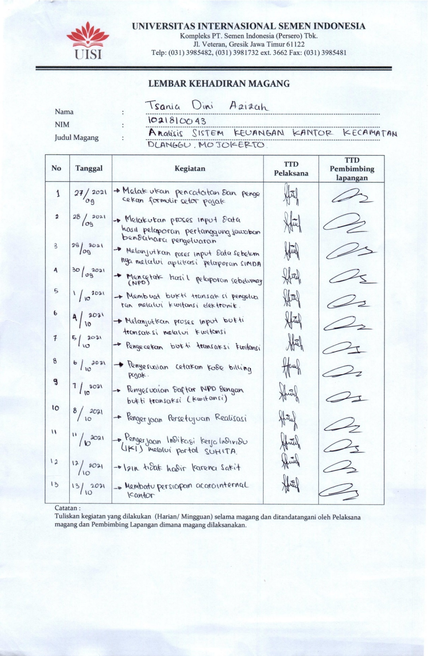

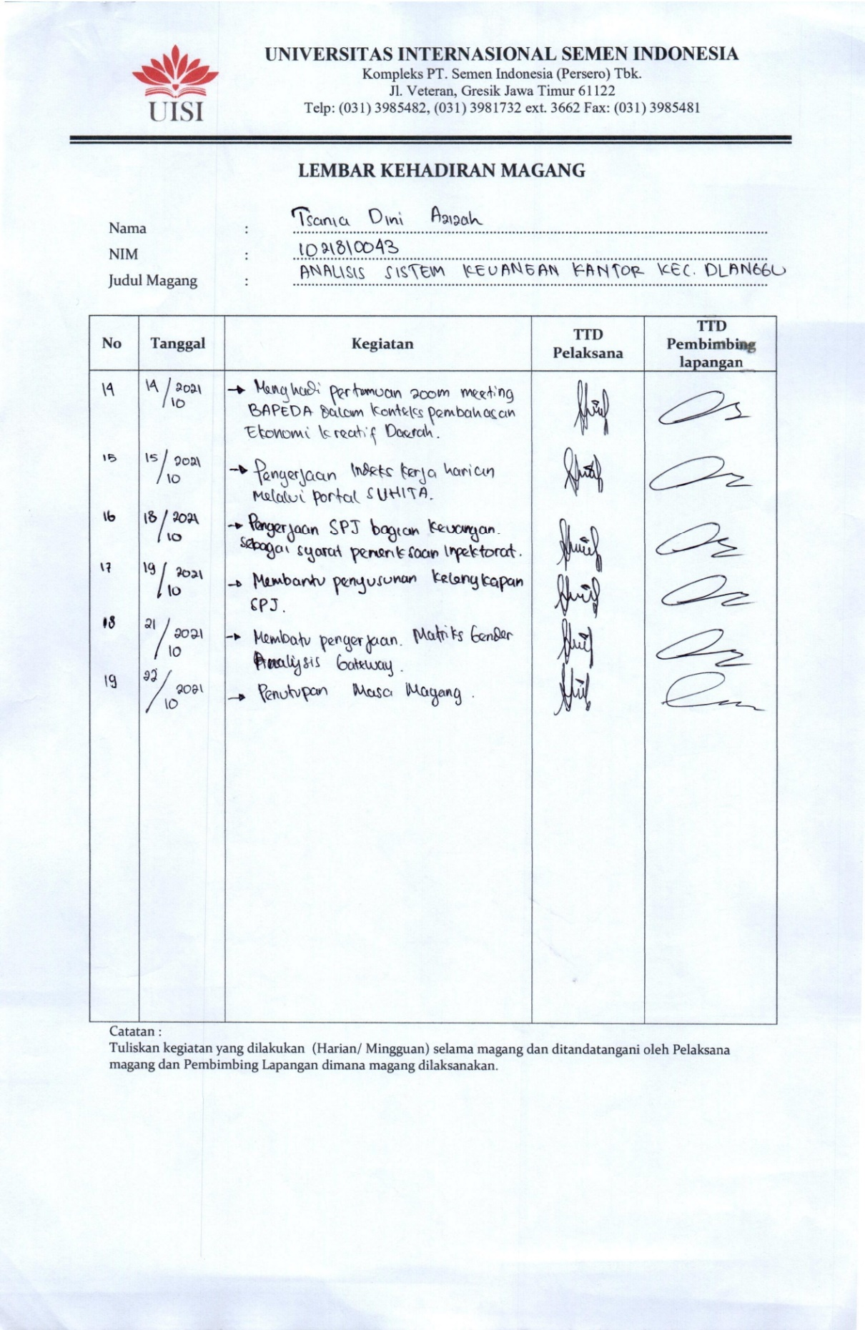
Lampiran 3 : Surat Keterangan Magang
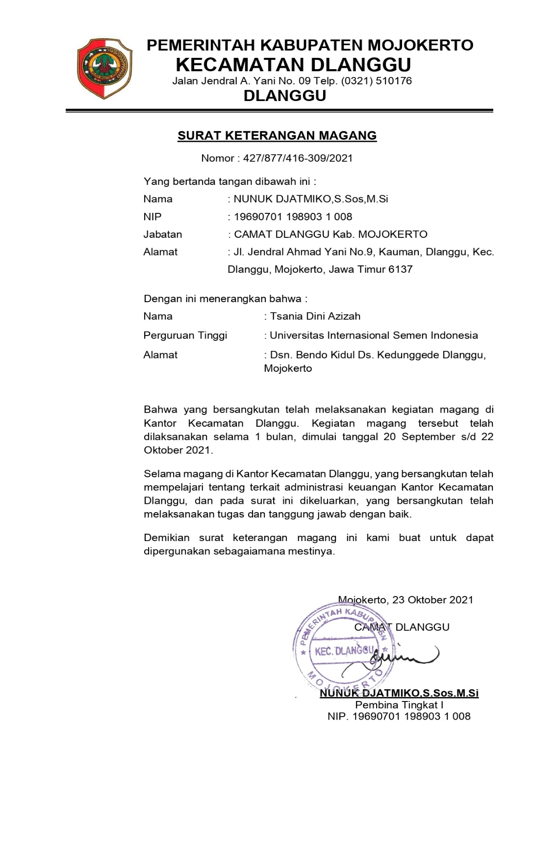

Lampiran 4 : Penilaian Magang

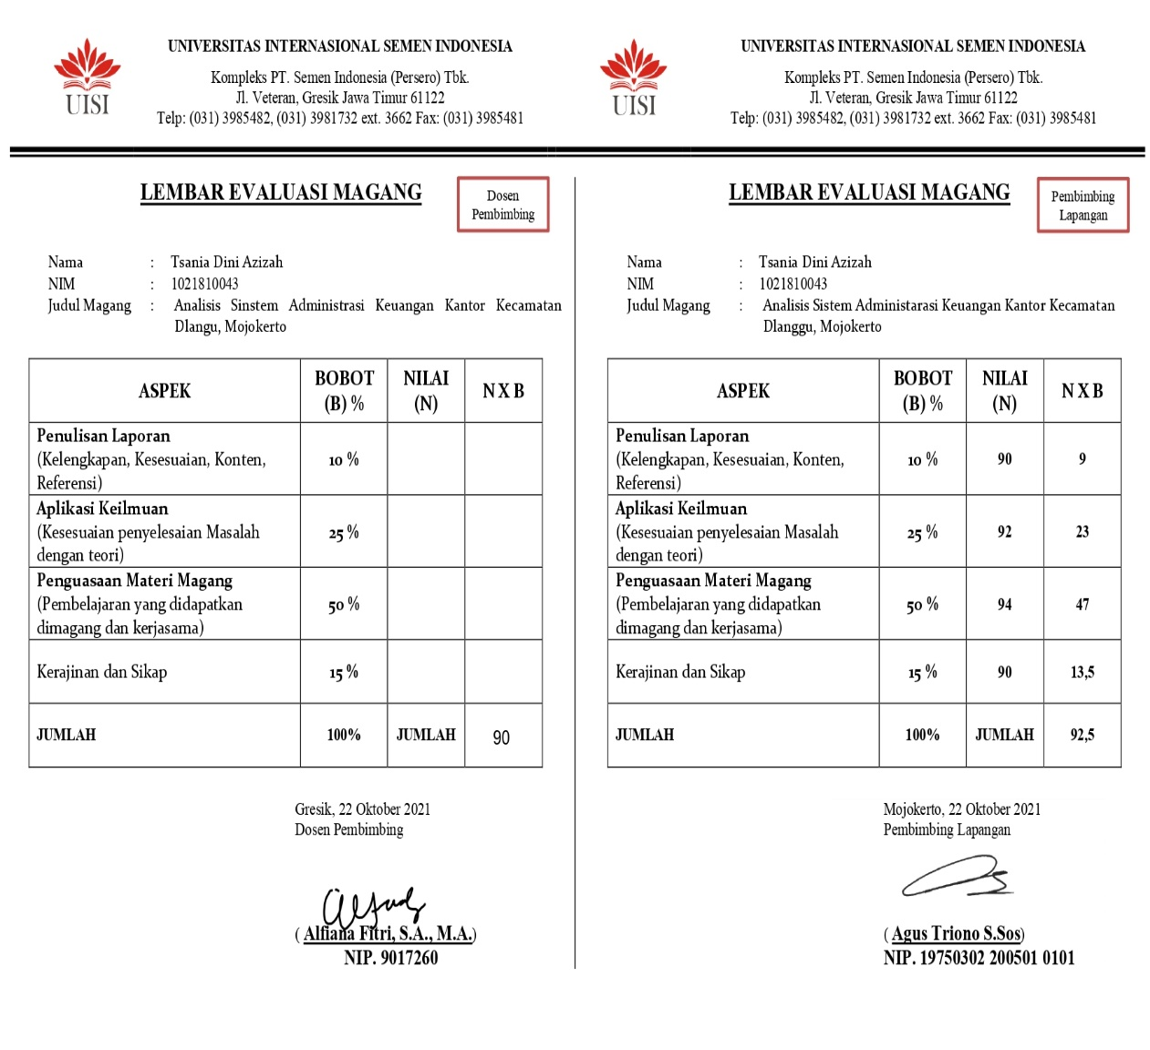
Lampiran 5 : Assistensi Magang
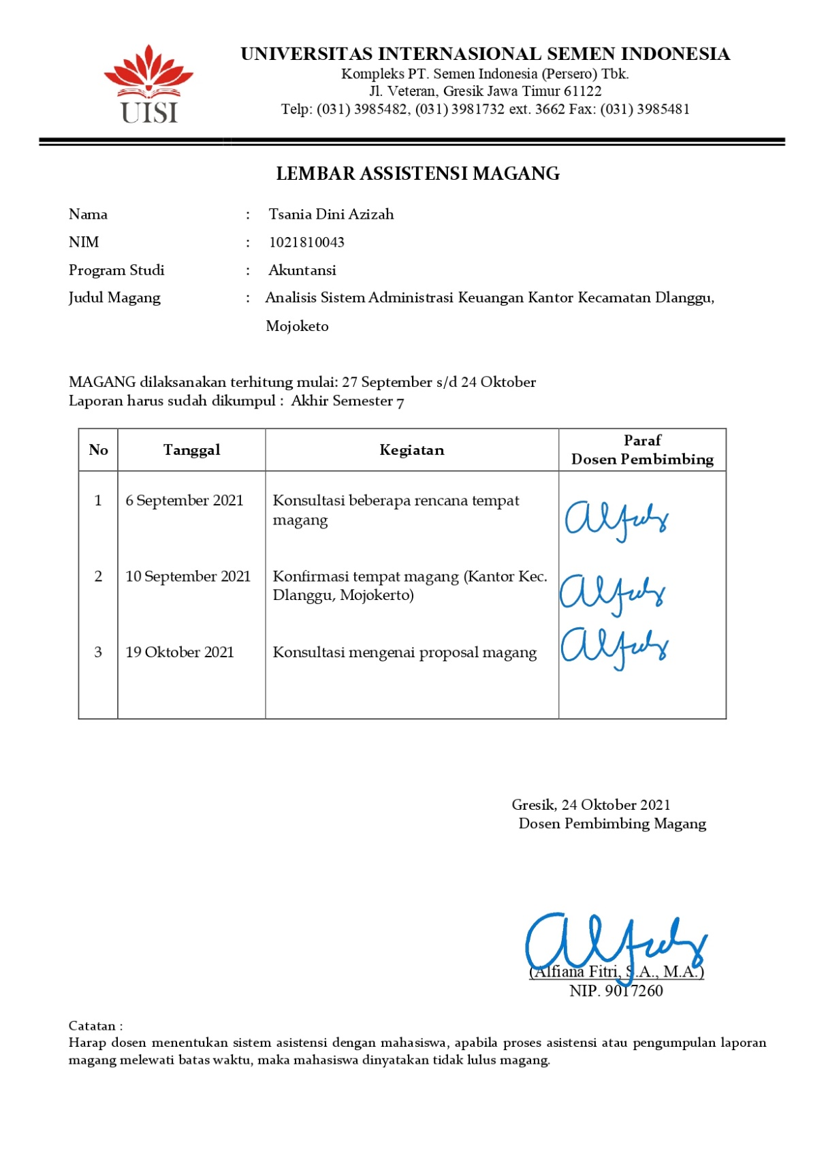
Lampiran 6 : Dokumentasi Magang
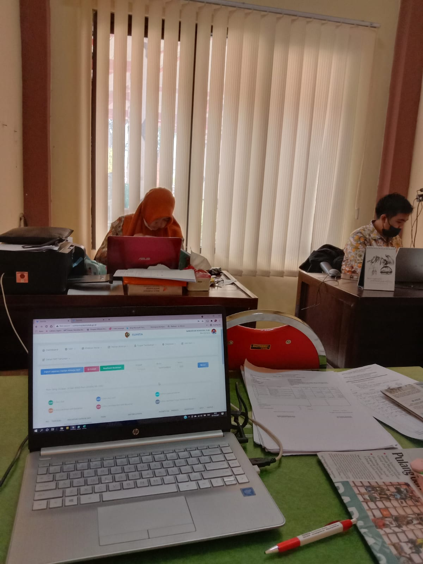
Gambar 4 Pengerjaan Administrasi SUHITA Keuangan

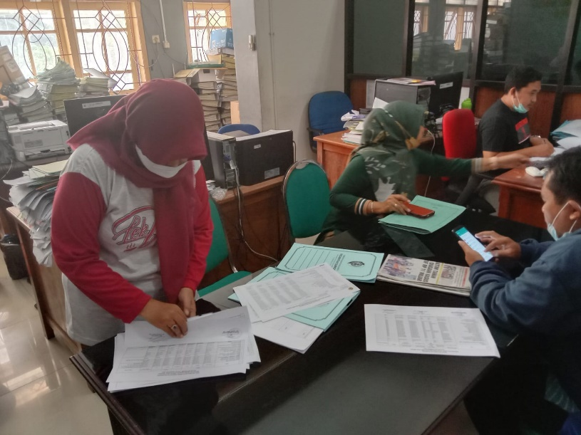

Gambar 5 Pelaporan SPJ ke Kantor Kabupaten
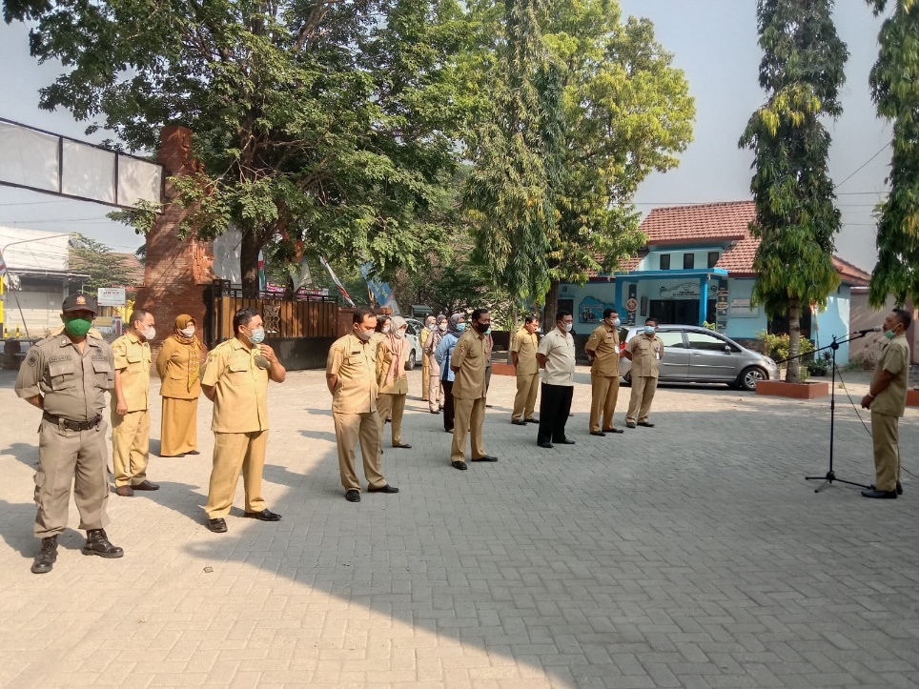
Gambar 6 Apel Wajib Setiap Hari Senin

